

JURNAL TEKNIK SIPIL LATERAL
PRODI TEKNIK SIPIL UNIVERSITAS TRIDINANTI

KONSTRUKSI PEMBANGKIT LISTRIK TENAGA SURYA 50 KWH DI PT.X PALEMBANG

Yohanes Eka Arissaputra^{1)*2)}

¹⁾ Program Studi Teknik Elektro Universitas Sanata Dharma, Paingan, Maguwoharjo, Yogyakarta, 55281, Palembang
²⁾ Program Studi Program Profesi Insinyur, Fakultas Teknik, Universitas Sriwijaya, Palembang, Sumatera Selatan, 30139, Palembang

*Corresponding Author, email: yohaneseka30@yahoo.com

Artikel Info | ABSTRAK
Diterima :  Disetujui :  Diterbitkan : | Jurnal ini menyoroti pentingnya Sistem Tenaga Surya Fotovoltaik (SPP) dalam mendukung energi berkelanjutan. SPP mengubah sinar matahari menjadi listrik, yang tidak hanya mengurangi jejak karbon tetapi juga meningkatkan kemandirian energi dan mendukung keberlanjutan lingkungan. Oleh karena itu, teknologi ini memainkan peran penting dalam transisi menuju energi hijau. Studi kasus dalam jurnal ini menunjukkan kontribusi signifikan SPP terhadap energi hijau di seluruh dunia, menunjukkan bagaimana penerapan SPP dapat mengurangi ketergantungan pada bahan bakar fosil dan meminimalkan emisi gas rumah kaca. Mengintegrasikan SPP ke dalam kebijakan dan infrastruktur energi kampus adalah langkah penting untuk mengurangi dampak perubahan iklim dan memastikan masa depan energi yang berkelanjutan. Dengan pengembangan dan penerapan yang tepat, SPP dapat menjadi pilar utama dalam strategi global untuk mencapai tujuan keberlanjutan jangka panjang. Dalam jurnal ini juga akan menyoroti konstruksi Pembangkit Listrik Tenaga Surya (PLTS), yang dimulai dari Perencanaan sampai ke Pembuatan atau konstruksi Pembangkit Listrik Tenaga Surya tegangan 50 kWh, proses perencanaan pembuatan ( survey, simulasi, pengukuran, dan lain-lain) sampai ke tahap pembuatan atau konstruksi Pembangkit Listrik Tenaga Surya tegangan 50 kWh.
Kata Kunci | ABSTRACT
Solar power plant, Energy, Sustainable energy, electricity, Constructon | This journal highlights the importance of Photovoltaic Solar Power Systems (SPP) in supporting sustainable energy. SPP converts sunlight into electricity, which not only reduces the carbon footprint but also enhances energy independence and supports environmental sustainability. Thus, this technology plays a crucial role in the transition towards green energy. Case studies in this journal demonstrate the significant contribution of SPP to green energy worldwide, showing how the implementation of SPP can reduce dependence on fossil fuels and minimize greenhouse gas emissions. The implementation of SPP in campus life is also a concern, where its application can create a more environmentally friendly and energy-independent environment. Integrating SPP into campus energy policies and infrastructure is a critical step to mitigating the impacts of climate change and ensuring a sustainable energy future. With proper development and application, SPP can become a major pillar in the global strategy to achieve long-term sustainability goals. This jurnal will also highlights a construction of Solar Power Plant from planning phase to contruction phase.

PENDAHULUAN

Pembangkit Listrik Tenaga Surya (PLTS) atau Solar Power Plant (SPP) merupakan sebuah teknologi yang mengkonversi energi sinar matahari menjadi listrik. Tenaga matahari/surya merupakan energi terbarukan yang ramah lingkungan. Salah satu sumber energi terbarukan yang paling popular dan berkelanjutan di dunia saat ini. Dengan memanfaatkan sinar mahatari yang melimpah dan gratis, PLTS mengurangi ketergantungan pada sumber energi fosil yang terbatas dan membantu mengurangi emisi gas rumah kaca yang berkontribusi terhadap perubahan iklim. Dalam era perubahan iklim dan kekhawatiran terhadap ketersediaan energi, PLTS menjadi solusi yang menjanjikan dalam mencapai keberlanjutan energi.
Kini PLTS terbagi hingga menjadi 3 cara penggunaan: On Grid, Off Grid dan Hybrid. Penggunaan sumber energi konvensional terus mengalami peningkatan seiring dengan pertambahan populasi dan percepatan teknologi/industrialisasi. Di sisi lain sumber energi tersebut mengalami penipisan serta dampak polusi akibat konsumsi energi fosil kian hari semakin nyata. Untuk mendukung pembangunan berkelanjutan (sustainable development), upaya pemanfaatan sumber energi alternatif yang ramah lingkungan mutlak dilakukan. Alam Indonesia, baik dari tinjauan letak geografis maupun sumber daya alamnya, mempunyai potensi yang sangat besar akan energi yang ramah lingkungan, yang disebut dengan energi terbarukan. Dibutuhkan suatu usaha melalui studi dan penelitian, rekayasa serta pengimplementasian ke masyarakat agar potensi alam tersebut dapat dimanfaatkan dengan benar dan optimal.
Keunggulan utama dari PLTS adalah lingkungannya yang bersih dan ramah lingkungan. Selama operasionalnya, PLTS tidak menghasilkan emisi gas rumah kaca atau polusi udara lainnya. Hal ini membantu menjaga kualitas udara yang menjadi lebih baik dan mengurangi dampak negatif terhadap kesehatan manusia. Selain itu, panel surya yang digunakan dalam PLTS memiliki umur panjang, membutuhkan sedikit perawatan, mengurangi limbah elektronik dan memperpanjang masa pakai infrastruktur energi (Lee & Ebong, 2017). Meskipun bergantung pada banyak hal, pada umumnya mur solar panel sendiri berkisar 20 s.d. 25 tahun (kompas.com). Dengan demikian, PLTS memberikan kontribusi positif dalam menjaga kelestarian lingkungan dan ekosistem (Branker et.al, 2011).

METODE PENELITIAN

Metodologi yang digunakan dalam Jurnal ini meliputi berbagai metodologi sebagai berikut, yaitu, Survey lokasi konstruksi PLTS, Simulasi PLTS, Pengukuran Real time di lokasi, pengecekan alat dan bahan untuk konstruksi dan Konstruksi PLTS.

Survey Lokasi
Persiapan awal yaitu dengan menetapkan dan mensurvey lokasi, hal ini merupakan penentuan lokasi dimana konstruksi pembangkit listrik tenaga listrik akan dibangun.
Menentukan lokasi juga harus dengan teliti dan disepakati oleh pihak-pihak yang terlibat di dalam projek konstruksi Pembangkit listrik tenaga surya tersebut, persetujuan pihak pihak sekitar lokasi yang ditentukan tersebut, hal-hal yang perlu diperhatikan dalam potential lokasi konstruksi merupakan posisi lokasi tersebut, apakah lokasi tersebut disinari cahaya mahari secara konstan dari terbit hinga terbenam, hal ini diperlukan untuk melihat apakah Pembangkit listrik tenaga surya yang direncanakan bisa tersinari cahaya sinar matahari secara terus menerus dan membuat kinerja semakin meningkat, selanjutnya yang perlu diperhatikan dalam menentukan lokasi yaitu kondisi lokasi tersebut, apakah kondisi lokasi tersebut bagus atau tidak untuk melakukan konstruksi, kelembaban, kondisi lantai atap, pohon, luas lokasi berpengaruh dalam penentuan lokasi konstruksi.
Hal-hal yang disebutkan sebelumnya merupakan berbagai macan situasi yang diperlukan dalam menentukan potential lokasi konstruksi Pembangkit listrik tenaga listrik
Simulasi
Membuat simulasi untuk Pembangkit listrik tenaga surya yang meliputi lokasi yang sudah ditetapkan, banyaknya modul pembangkit listrik tenaga surya yang direncanakan untuk dibangun, aksesoris sekitar seperti pohon-pohon di sekitar lokasi, Panjang dan lebar pohon, Panjang dan lebar lokasi yang ditentukan agar tidak ada error dalam konstruksi pembangkit listrik tenaga surya yang akan dibangun, serta simulasi arah sinar matahari dari jam yang ditentukan, misalnya dari pagi hari sampai sore hari.
Pengukuran Real time
Pengukuran Lokasi konstruksi yang dilakukan untuk mengecek kepastian data yang ada dengan data di real time, Panjang lebar pohon, Panjang dan lebar obstacle dan data yang didapat di Real time akan dibandingkan dengan data yang ada di simulasi dan disesuaikan agar data yang didapat akurat dan tidak menjadi masalah saat mengkonstruksi Pembangkit listrik tenaga listrik.
Pengecekan Alat dan Bahan Material
Pemeriksaan alat seperti modul Pembangkit listrik tenaga surya, AC combiner, DC output, dan Inverter yang akan digunakan untuk mengkonstruksi Pembangkit listrik tenaga surya, jumlah modul, jenis Inverter dan modul yang harus sama denga apa yang sudah disetujukan.
Konstruksi PLTS
Persiapan awal untuk konstruksi PLTS yaitu membangun support untuk modul PLTS, setelah support modul PLTS dibuat maka Langkah selanjutnya untuk menaruh modul PLTS di support yang sudah disediakan, modul satu dan modul lain diberi jarak agar modul satu tidak menggangu kerja modul lainnya, setelah modul PLTS sudah di pasang sesuai jumlah yang ditetapkan, maka pemasangan kabel adalah Langkah selanjutnya, kabel ini akan dihubungkan ke modul PLTS, AC combiner, Inverter dan DC output, Langkah selanjutnya yaitu pemasangan AC combiner, Inverter dan DC output di ruang yang sudah ditentuka untuk pemasangan alat-alat ini, PLTS ini memiliki string type yang berjumlah 4 yang akan dipasang ke Inverter, setelah selesai maka pemasangan selanjutnya yaitu Sensor temeratur dan sensor Iradian, setelah sensor terpasang maka selanjutnya pengecekan alat dan sycro Inverter dengan PLTS dan PLTS siap untuk digunakan dan dapat dimonitor dengan aplikasi yang sudah ditetapkan, untuk PLTS ini dimonitor dengan berbasis Web.

HASIL DAN PEMBAHASAN

Konstruksi PLTS 50 kWh
Pembahasan dan hasil dari Konstruksi PLTS 50 kWh yang sudah dilakukan dan dilaksanakan

- Penurunan Bahan-Bahan PLTS 50 kWh
dimulai dengan pengangkatan dan pembongkaran alat PLTS 50 kWh, pada gambar 2. Kegiatan yang dilaksanakan berupa menurunkan bahan-bahan PLTS yang akan dikonstruksi, meliputi Modul, Support PLTS, AC combiner, Inverter
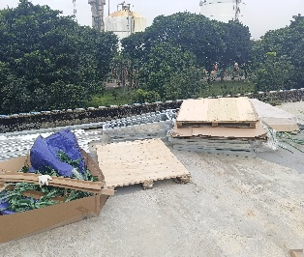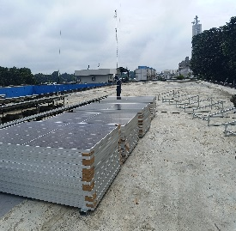
Gambar 2. Pembongkaran bahan PLTS 50 kWh

- Membuat Support Module PLTS 50 kWh
Memulai konstruksi PLTS 50 kWh dengan yang pertama membangun support untuk meletakkan modul PLTS yang tersedia, diukur jarak antara support kesupport lain dari PLTS yang sudah dibangun yaitu PLTS 50kWh, supaya modul satu tidak menggangu kerja modul lain dengan menghalangkan sinar matahari yang akan diserap oleh modul PLTS dan menyebabkan data tidak bisa dibaca, gambar 3. Merupakan kegiatan konstruksi Support PLTS
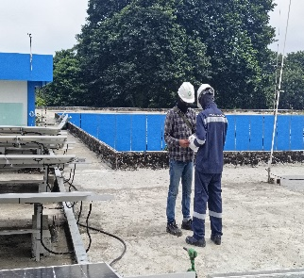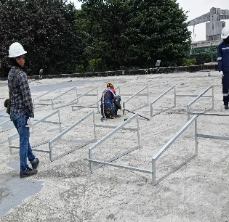
Gambar 3. Pembuatan Support PLTS
- Pemasangan Module PLTS
Mulai memasang modul PLTS 50 kWh yang diletakkan di atas support yang sudah dibangun, modul PLTS 50 kWh diberi jarak sekitar 2 cm dari masing masing agar tidak rapat dan menganggu kerja modul satu dengan modul lain, setelah modul diletakkan maka akan di lock in supaya modul tidak jatuh, gambar 4. Merupakan gambar pemasangan modul PLTS
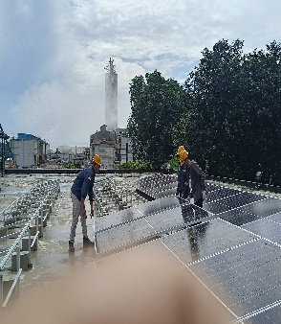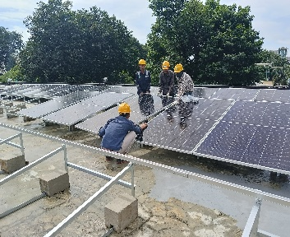
Gambar 4. Pemasangan Module PLTS
- Pemasangan Kabel dan Sensor
Pemasangan kabel PLTS 50 kWh beserta perbaikan jalur kabel yang lama, design yang akan digunakan yaitu menghubungkan PLTS 50 kWh dengan PLTS 30 kWh dengan system grit yang dihubungan ke inverter, Gambar 5 merupakan pemasangan Kabel PLTS 50 kWh
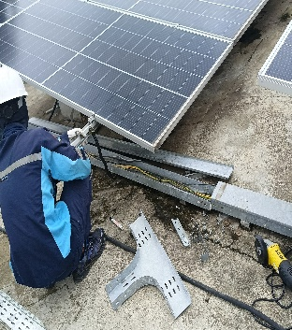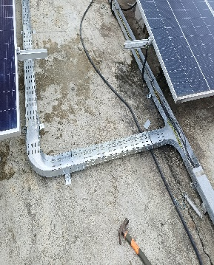
Gambar 5. Pemasangan Kabel PLTS 50 kWh
Selanjutnnya Membuat Sensor Pengukuran suhu atau sensor temperature dan sensor Iradian yang dipasang ke PLTS 50 kWh
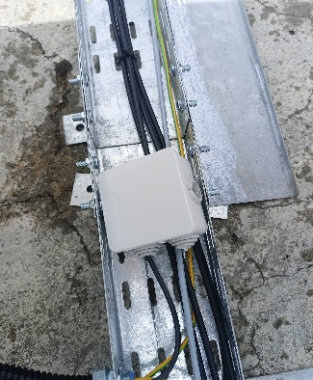
Gambar 6. Sensor Pengukuran Suhu
- Pemasangan AC combiner dan Inverter
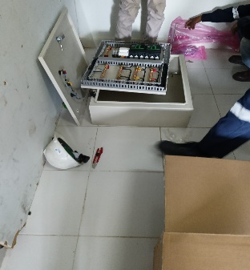
Gambar 7. Mengeluarkan AC combiner
Pada gambar 6 Mengeluarkan AC combiner dan membersihkan ruang yang akan dihancurkan untuk memasukkan kabel dari PLTS 50 kWh

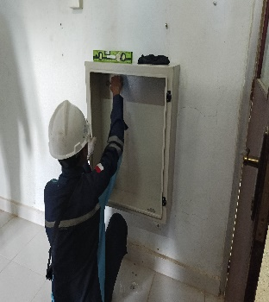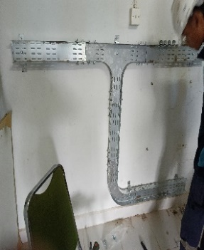
Gambar 8. Pemasangan AC combiner dan pembuatan jalur Kabel

Gambar 8 merupakan pemasangan AC combiner dan pembuatan jalur kabel yang akan menghubungkan antara PLTS, AC combiner, dan Inverter dengan AC combiner tipe String 4, gambar 9 merupakan gambar AC combiner dan Inverter yang telah dipasang

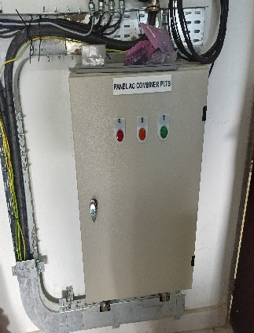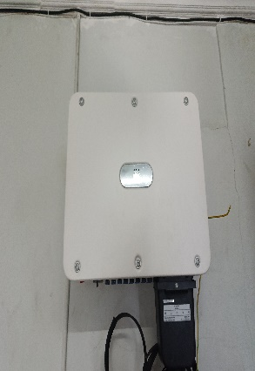

Gambar 9. AC combiner dan Inverter yang telah dipasang
- Pengecekan String dan Pengecekan kerja PLTS 50 kWh
Pengecekan string pada AC combiner apakah string yang ada di AC combiner sudah memiliki tegangan sama dengan string yang ada di module PLTS 50 kWh, jika belum sama atau terjadi gangguan dari string AC combiner atau string PLTS, maka akan dilakukan pembenaran dan pengecekan ulang sampai tegangan dari kedua string itu sama, gambar 10 merupakan hasil dimana string sudah tidak ada masalah.
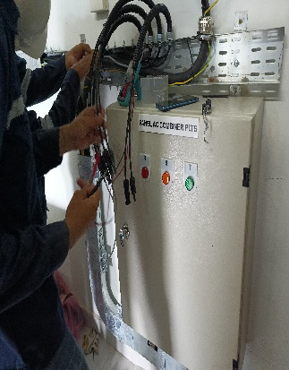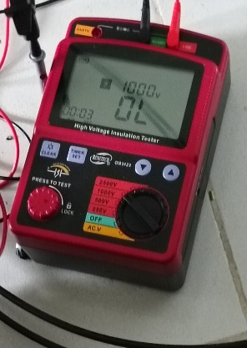
Gambar 10. Pengecekan String
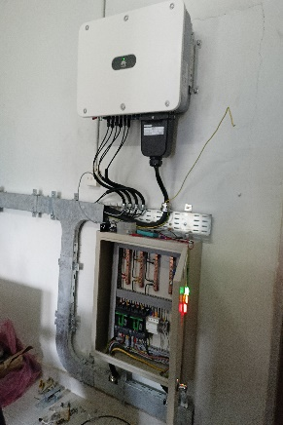
Gambar 11. Hasil dan Pengecekan kerja
Gambar 11 merupakan gambar dari pengecekan kerja AC combiner dan Inverter PLTS 50 kWh, jika lampu yang ada di Inverter menyala satu persatu secara pelan and berulang, maka pengecekan alat tersebut sudah bagus dan siap digunakan, jika belum maka lampu yang ada di Inverter tidak akan menyala satu persatu tetapi akan menyala semua

KESIMPULAN (Font Times New Roman 12 Pt, Cetak Tebal)

Kesimpulan Dari hasil perhitungan yang telah dilakukan, maka kesimpulan yang dapat diambil dari penelitian ini adalah :
- Pada Konstruksi PLTS, proses konstruksi berjalan dengan lancer dan aman, terdapat halangan yaitu cuaca atau iklim tetapi tidak ada masalah yang sampai level membahayakan .
- Hasil Pengujian PLTS 50 kWh lancer dan PLTS berfungsi dengan sedikit masalah.
Saran
Berikut ini adalah saran yang dapat digunakan untuk tahap pengembangan jurnal ini agar lebih baik lagi antara lain :
- Segera lakukan perbaikan atau penggantian pedoman tekanan untuk memastikan keselamatan dan keandalan konstruksi PLTS.
- Segera lakukan pemeriksaan Ketika terlihat adanya masalah
- Alat pengaman dan perlengkapan supaya diperhatikan dan dirawat dengan baik.

UCAPAN TERIMA KASIH

Terima kasih kepada semua pihak yang telah berkontribusi dalam penyelesaian paper ini khususnya dosen pembimbing Program Studi Program Profesi insinyur universitas Sriwijaya. Semoga paper ini dapat memberikan manfaat bagi pembaca dan menjadi referensi yang berguna dalam bidang terkait.

DAFTAR PUSTAKA

Dari Jurnal :

[1] Lee, T. D., & Ebong, A. U. (2017). A review of thin film solar cell technologies and challenges. Renewable and Sustainable Energy Reviews, 70, 1286-1297.

[2] Branker,K., Pathak, M.J.M.,and Pearce,J.M.(2011). A review of solar photovoltaic levelized cost of electricity.Renewable and sustainable energy reveiews, 15(9), 4470-4482.

